Базы данных
Лабораторная работа 2
Вариант 2
Наривончик Александр
Гр. 351004
Отчёт
Исходная модель:
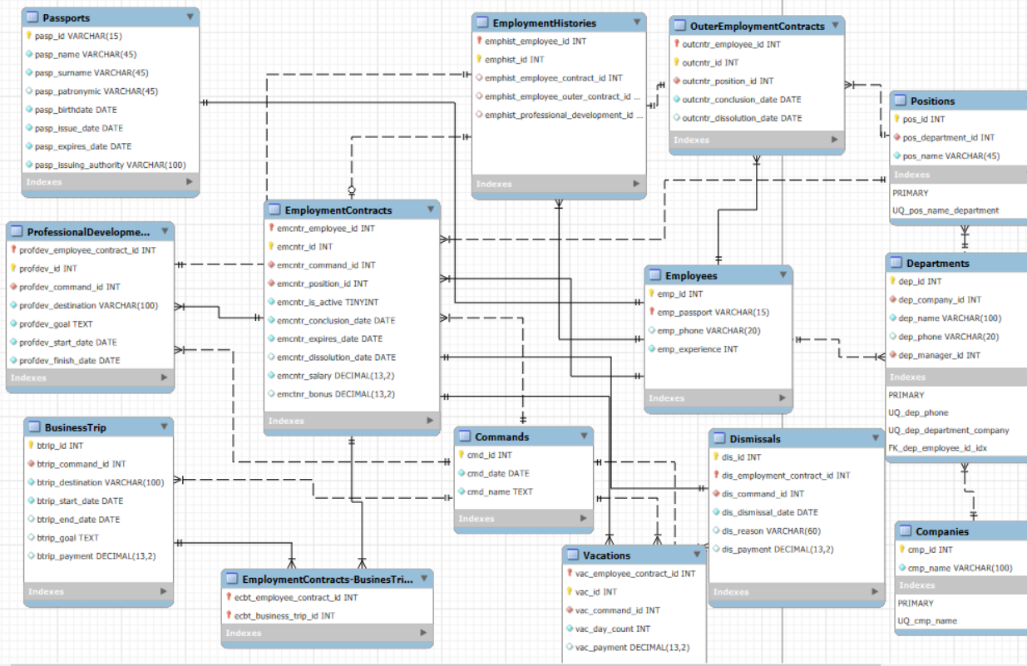
- Какие каскадные операции необходимы в этой базе данных? Опишите их.

Связь | Каскадное удаление | Каскадное обновление | Пояснение
Employees - Passports | Нет | Да | Удаление паспорта запрещено, пока есть сотрудник с этим паспортом. Обновление паспорта разрешено.
EmploymentContracts - Employees | Нет | Да | Удаление сотрудника запрещено, если есть хранятся его контракты. Обновление ID сотрудника обновляет ссылки.
EmploymentContracts - Commands | Нет | Да | Удаление приказа запрещено, пока есть связанные контракты. Обновление ID команды обновляет ссылки.
EmploymentContracts - Positions | Нет | Да | Удаление должности запрещено при наличии контрактов, обновление ID позиции возможно.
EmploymentHistories - Employees | Да | Да | При удалении сотрудника удаляется трудовая книжка. Обновление ID сотрудника обновляет ссылки.
EmploymentHistories - EmploymentContracts | Нет | Да | Удаление контракта запрещено, если трудовая книжка ссылается на договор. Обновление ID контракта обновляет ссылки.
EmploymentHistories - OuterEmployementContracts | Нет | Да | Удаление внешнего контракта запрещено, если трудовая книжка ссылается на договор. Обновление ID контракта обновляет ссылки.
EmploymentHistories - ProfessionalDevelopment | Нет | Да | Удаление записи о повышении квалификации запрещено, если трудовая книжка ссылается на нее. Обновление ID контракта обновляет ссылки.
OuterEmploymentContracts - Employees | Да | Да | При удалении сотрудника удаляются внешние контракты. Обновление ID сотрудника обновляет ссылки.
OuterEmploymentContracts - Positions | Нет | Да | Удаление должности запрещено при наличии контрактов, обновление ID позиции возможно.
Positions - Departments | Нет | Да | Удаление отдела запрещено, при наличии должностей. Обновление разрешено
Departments – Employees | Нет | Да | Обычно удаление отдела запрещено при наличии сотрудников. Обновление ID отдела — каскадное.
Departments - Companies | Да | Да | При удалении компании удаляются отделы. Обновление ID компании обновляет ссылки.
Dismissals - EmploymentContracts | Да | Да | При удалении контракта удаляются связанные увольнения. Обновление ID контракта обновляет ссылки.
Dismissals - Commands | Нет | Да | Удаление приказа запрещено, пока есть связанные увольнения. Обновление ID команды обновляет ссылки.
Vacations - EmploymentContracts | Да | Да | При удалении контракта удаляются связанные отпуска. Обновление ID контракта обновляет ссылки.
Vacations - Commands | Нет | Да | Удаление приказа запрещено, пока есть связанные отпуска. Обновление ID команды обновляет ссылки.
ProfessionalDevelopment - EmploymentContracts | Да | Да | При удалении контракта удаляется связанное развитие. Обновление ID контракта обновляет ссылки.
ProfessionalDevelopment - Commands | Нет | Да | Удаление приказа запрещено, пока есть связанные записи о повышении квалификации. Обновление ID команды обновляет ссылки.
BusinessTrip - Commands | Нет | Да | Удаление приказа запрещено, пока есть связанные командировки. Обновление ID команды обновляет ссылки.
EmploymentContractsBusinessTrip - EmploymentContracts | Да | Да | При удалении контракта удаляются записи связки с командировками. Обновление ID контракта обновляет ссылки.
EmploymentContracts-BusinessTrip - BusinessTrip | Да | Да | При удалении командировки удаляются записи связки. Обновление ID командировки обновляет ссылки.

- Существует ли возможность аномалий операций вставки, обновления, удаления данных? Составьте список таких случаев и внесите в базу данных исправления, позволяющие избежать таких аномалий.
Тип аномалии | Сущность | Проблема | Возможное решение
Удаление | EmploymentContracts | Удаление контрактов может привести к потере данных трудовой книжки сотрудника | Не удалять контракты, а помечать как "архивные".
Удаление | Passports ↔ Employees | Удаление паспорта приведёт к удалению (или разрыву) связи с сотрудником. | Установить ON DELETE RESTRICT или ON DELETE SET NULL.
Удаление | Departments | Удаление отдела может повлечь удаление всех сотрудников (если ON DELETE CASCADE). | запретить удаление (RESTRICT).
Вставка | EmploymentContracts-BusinessTrip | Нельзя добавить запись в связующую таблицу без существующих командировки и контракта. | Контролировать порядок вставки.
Обновление | Commands ↔ другие | При переименовании команды (cmd_id) нужно, чтобы все связи обновлялись. | Убедиться, что везде стоит ON UPDATE CASCADE.
Обновление | Passports | При обновлении паспорта, дата истечения паспорта может быть раньше даты выдачи | Установить правила проверки при помощи триггеров
Удаление | Commands ↔ Vacations, Dismissals, EmploymentContracts | Удаление команды может разрушить связанные записи. | Если команды важны для истории — запретить удаление (RESTRICT).

- Составьте список всех функциональных зависимостей в базе данных.

Таблица | Функциональная зависимость
Employees | (emp_id, emp_passport) → emp_phone, emp_expirience
Passports | pasp_id → pasp_name, pasp_surname, pasp_patronimyc, pasp_birthdate, pasp_issue_date, pasp_expires_date, pasp_issuingauthority
Departments | dep_id → dep_name, dep_phone, dep_company_id, dep_manager_id
Companies | cmp_id → cmp_name
Positions | pos_id → pos_name, pos_department_id
Commands | cmd_id → cmd_name, cmd_date
EmploymentContracts | (emcntr_id, emcntr_employee_id) → emcntr_command_id, emcntr_position_id, emcntr_is_active, emcntr_conclusion_date, emcntr_expires_date, emcntr_dissolution_date, emcntr_salary, emcntr_bonus  emcntr_is_active → emcntr_dissolution_date, emcntr_expires_date
EmploymentHistories | (emphist_id, emphist_employee_id) → emphist_employee_contract_id, emphist_employee_outer_contract_id, emphist_professional_development_id
OuterEmploymentContracts | (outcntr_id, outcntr_employee_id) → outcntr_position_id, outcntr_conclusion_date, outcntr_dissolution_date
Dismissals | (dis_id, dis_employment_contract_id) → dis_command_id, dis_dissmissal_date, dis_reason, dis_payment
Vacations | (vac_id, vac_employee_contract_id) → vac_command_id, vac_day_count, vac_payment
BusinessTrip | btrip_id → btrip_command_id, btrip_destination, btrip_start_date, btrip_end_date, btrip_goal, btrip_payment  btrip_end_date → btrip_start_date
ProfessionalDevelopment | development_id → contract_id, development_type, development_date, development_description
EmploymentContracts-BusinessTrip | contract_id, business_trip_id → (связующая таблица, зависимость по ключу)

- Существуют ли отношения, имеющие многозначные зависимости? Если «да», как можно переработать схему, чтобы избежать таких зависимостей?
- Нарушает ли схема какие-либо «требования нормализации»? Если «да», доработайте схему, чтобы избежать таких нарушений.
- Существуют ли какие-либо потенциальные проблемы с производительностью базы данных? Если «да», запишите их.
- Для каждого отношения в базе данных определите, в какой нормальной форме оно находится. Запишите ответ.
- Есть ли отношения с возможной, но ненужной дальнейшей нормализацией? Составьте список.
- Можно ли добиться некоторого повышения производительности за счёт денормализации схемы? Обоснуйте своё мнение.
- Можно ли добиться некоторого повышения производительности, добавив в схему кэширующие отношения? Обоснуйте своё мнение.
- Добавьте в базу данных все необходимые индексы, представления, хранимые процедуры и т. д.
- Добавьте недостающие комментарии в базу данных.
Обновите логическую модель, экспортируйте окончательную версию модели в виде SQL-кода и импортируйте в реальную СУБД.

Итоговая модель:

